Нескучно дома

(рекомендации инструктора по физкультуре)

В связи с нерабочей неделей многие взрослые находятся дома. Фундаментом для здорового образа жизни, в том числе в условиях самоизоляции, является физическая разминка. Она позволит оставаться в тонусе на протяжении всего дня.
В связи с этим рекомендую следующие комплексы упражнений, которые способствуют укреплению организма. В то же время это хорошая профилактика обострения хронических заболеваний.
Упражнения для шеи:
- движение головой вперед- назад;
- замедленный поворот головой вправо-влево.
Упражнения для рук:
- круговые движения прямыми руками вперед-назад «Мельница»;
- поочередно круговые движения одним плечевым суставом, руки вдоль туловища;
- вращение локтевым суставом: руки к плечам, выполняйте вращение на счет 1-8.
Упражнения для туловища:
- ноги на ширине плеч, руки на поясе, наклоны вперед-вниз, пытаясь дотянуться пальцами рук пола;
- вращательные движения тазом: ноги на ширине плеч, руки на поясе;
- наклоны корпусом вправо-влево, ноги на ширине плеч.

Упражнения для ног:
- махи ногами, руки на поясе;
- круговые движения колен, выполняем в наклонном положении;
- приседания, переводя руки вперед: ноги на ширине ступни, руки вдоль туловища.
Упражнения для взрослых
Упражнения для взрослых помогут сохранить тело в тонусе, укрепят сердечно-сосудистую систему и избавят от усталости и сонливости. Можно дополнить базовую программу занятий гантелями. К базовым упражнениям относят: приседания (20-25 раз), классические и боковые выпады (15 раз на одну ногу); планка, скручивания (10-15 раз). Вы можете самостоятельно комбинировать и дополнять комплекс занятий, главное – все упражнения должны приносить вам легкость и удовольствие.
Соблюдайте следующие правила:
- Перед разминкой не нужно завтракать.
- Соблюдайте технику дыхания при физической нагрузке, дышите глубоко и равномерно: вдох через нос и выдох через рот.
- Постепенно увеличивайте интенсивность упражнений, например, заменяя их более сложными, или увеличивайте количество повторений.

Изготовьте нестандартное спортивное оборудование вместе с детьми
Изготовления таких пособий не требует больших затрат. В основном используется разнообразный бросовый материал: все то, что наверняка найдется в любом доме из разряда ненужных вещей. Минимум затрат и времени! А в результате получаются очень яркие привлекающие к себе внимание пособия. Они помогают развивать мышцы рук, ног, координацию движений, меткость, ловкость, внимание.

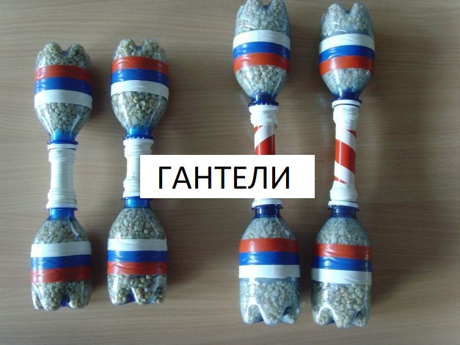

Материал: пластиковые бутылки, деревянная палочка для соединения бутылок между собой, цветной скотч или изолента, горох (или другой материал для их наполнения).
Задачи: учить выполнять ОРУ с предметом, для развития силы рук, воспитывать любовь к спорту

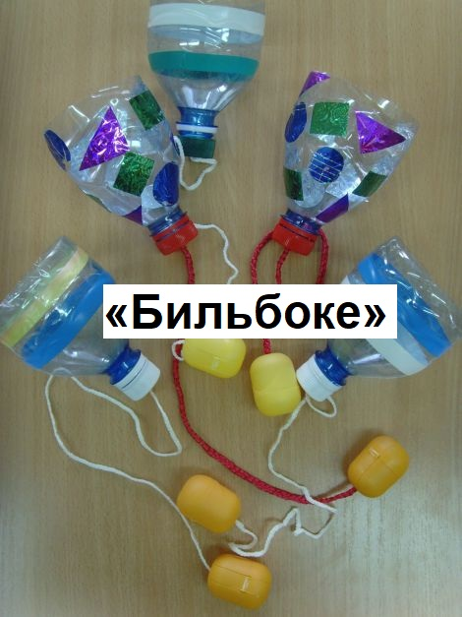

Задачи: развивать глазомер, координацию движений, тренировать предплечье и кисти рук
Материал: пластиковые бутылки, ленты, капсулы от шоколадных яиц, изолента
Варианты использования: в крышке пластмассовой бутылки проделывается отверстие, куда вставляется тесьма или веревка, другой её конец прикреплен к контейнеру от шоколадного яйца. Дети подбрасывают контейнер вверх и бутылочкой ловят его.

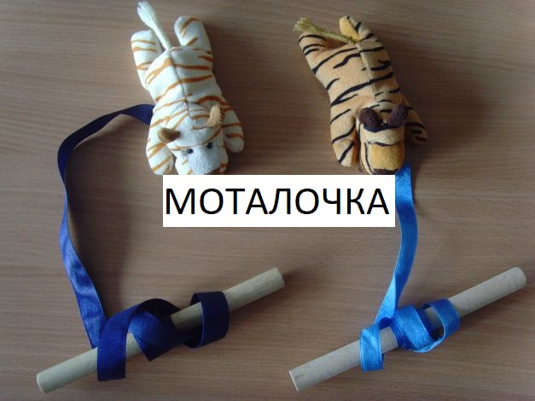

Задачи: развивать мелкую моторику пальцев рук, ловкость.
Материал: мягкие игрушки, тесьма и палочка
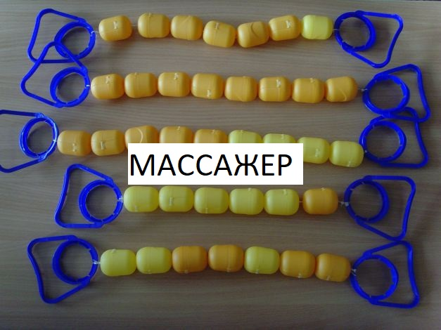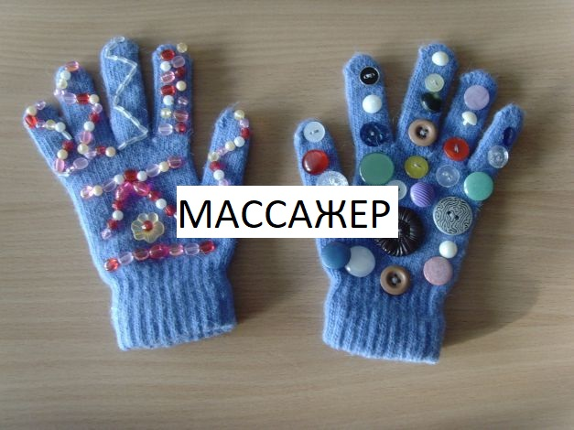

Задачи: укреплять мышцы спины, груди, ног
Материал: капсулы от шоколадных яиц, ручки от 5 литровых бутылок, шнур, шило; рукавички или перчатки, бусинки и пуговицы.

Поиграйте с детьми
Представляю вашему вниманию игры, которые вызовут интерес детей.
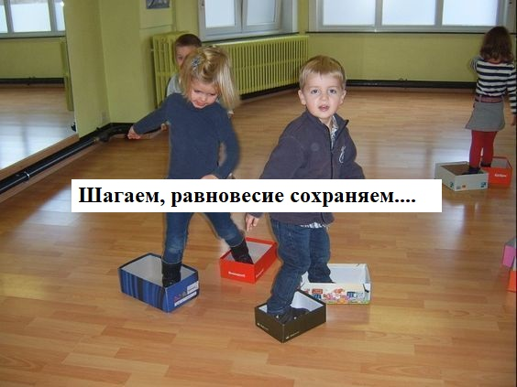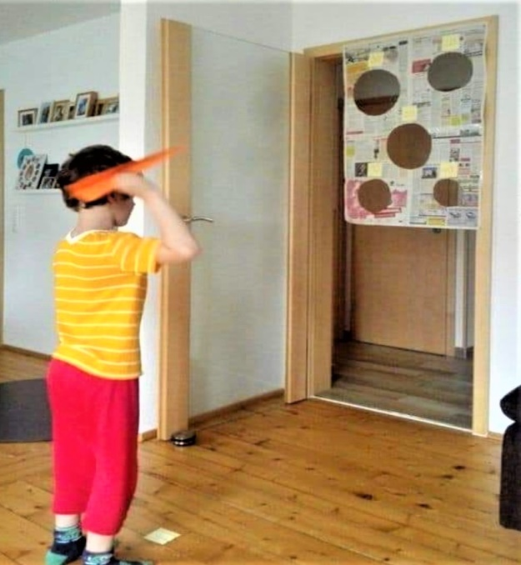

Катание шариков
Вырежьте в коробке лунки и напишите сверху количество очков, которое будет получать каждый игрок за попадание в лунку. Вместо шариков можно использовать бусинки.

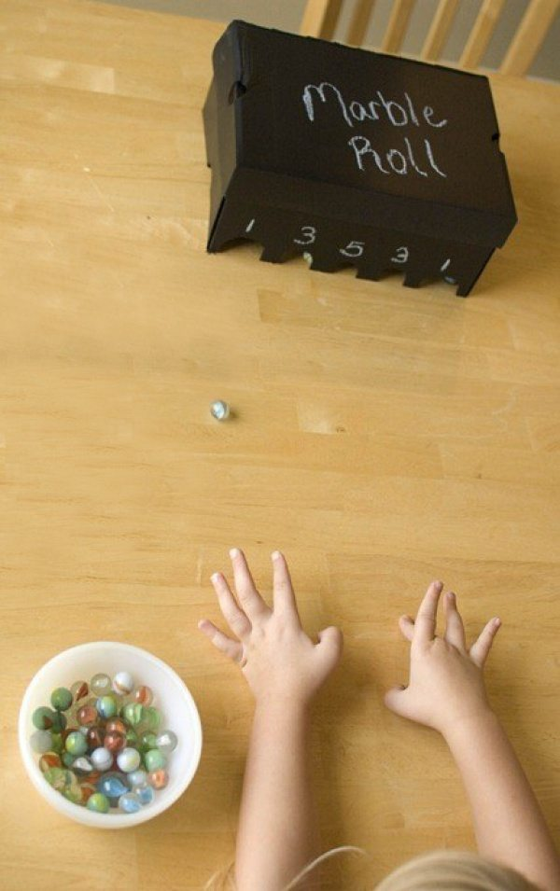

«Звездные войны»

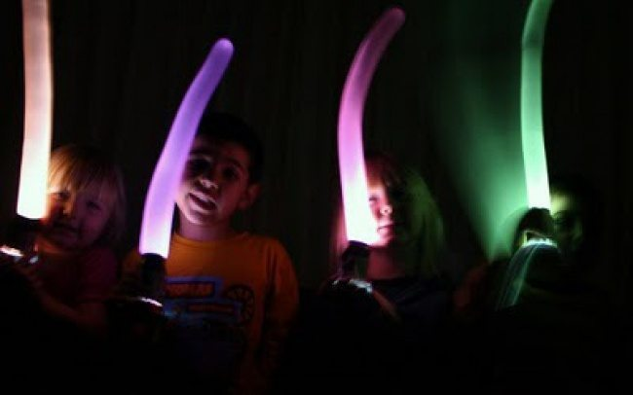
Устройте «Звездные войны»! Никто не пострадает, ведь мечи сделаны из воздушных шариков. Для подсветки вам понадобятся светодиодные фонарики, а для рукоятки — рулон от туалетной бумаги.
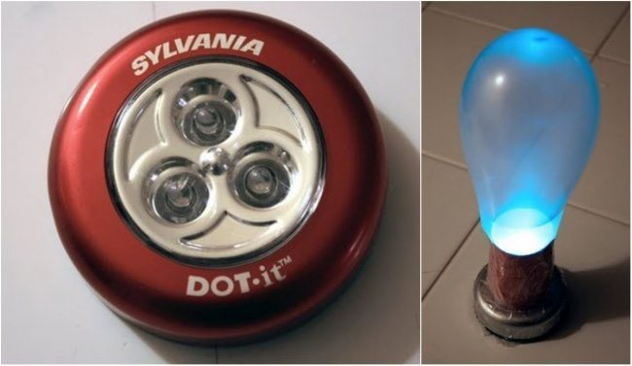

«Холодно или горячо» Ваша задача спрятать какой-то предмет дома или на улице. Партнер ищет его, а вы помогаете ему
это сделать, сообщая «горячо, тепло или холодно» по мере его приближения к спрятанной вещи.

«Записка
Один участник пальцами пишет слова на спине своего партнера, тот угадывает буквы и
составляет слово. Выиграет тот, кто составит большее количество слов.

«Испорченный телефон»
Все садятся в ряд. Первый придумывает слово, и сообщает его своему соседу, тихо. Он же передает его ровно так, как услышал. Последний, говорит услышанное слово громко. Если слово в итоге оказалось «испорчено», каждый озвучивает то, что услышал, таким образом, выявляется проигравший.
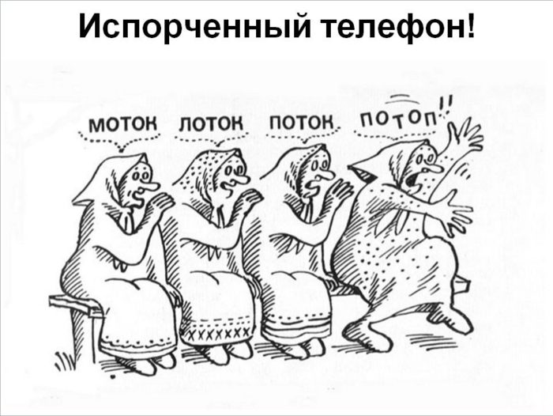

Игры с мячом дома
Мяч – одна из самых простых и многофункциональных игрушек. Причем для каждого возраста легко находятся увлекательные игры с использованием этого предмета. В мяч чаще всего играют на улице, но и в дождливую погоду можно придумать с ним игры, подходящие для дома. Есть множество достаточно спокойных игр, в которые можно играть в любое время года в квартире.

«Солнышко»
Сядьте на полу напротив ребенка. Разведите ноги в стороны и согните в коленях, изобразив «домик».
Катайте мяч друг другу со словами: По небу солнце ходит, и в домики заходит. И к Маше заходит (мячик катится к Маше),
И к маме заходит (мячик от Маши катится к маме),
И к Маше заходит, И к маме заходит…
Когда ребенок поймет, в чем суть этой игры, можно подключить других участников – еще детей или взрослых.

«В десяточку»
Возьмите коробку, в которую легко помещается мяч. Встаньте на некотором расстоянии от ребенка. Задача малыша – закинуть мяч в коробку. Можно играть и несколько иначе. Коробку или тазик поставить на пол и стараться попасть в него.
Показать ребенку порядок действий можно с таким стишком:
Мяч одной рукой возьмем
И к плечу поднимем.
На корзину поглядим
И в корзину кинем.

«Большой-маленький»
Возьмите несколько мячей разного размера. Выложите их в линию от меньшего к большему. Спросите у ребенка: «Тебе покатить сначала большой или маленький мячик?». Катая мячи, проговаривайте, какой из них большой, средний, маленький. Попросите, чтобы малыш сам показал мячи разных размеров.

«Яблочко»
Дети садятся в круг, выбирается водящий. Он отворачивается или закрывает глаза. Мяч передается по кругу со словами:
Яблочко, катись, катись.
Ты румяное, катись.
Мне в ладошки прикатись.
А теперь остановись!
В этот момент все участники быстро прячут руки за спину, в том числе и тот, у кого оказался мячик (прячет его за спину). Водящий старается угадать, и просит того или иного участника показать руки со словами: «Руки покажи»

«Кегли»
Поставьте на пол кегли, если их нет, то кубики. Можно поставить один предмет или несколько. Задача ребенка – сбить предметы мячом.

«Мяч в домике»
Поставьте посередине комнаты стул. Сядьте недалеко от него. Покажите ребенку, как направить мяч, чтобы он прокатился под ножками стула. Пусть малыш попробует сделать это самостоятельно.

«Препятствия» Расставьте предметы по прямой, образуя коридор - кегли, кубики на таком расстоянии, чтобы мяч мог легко прокатиться между ними. Покажите ребенку, как нужно аккуратно катить мяч, чтобы ничего не сбить, не задеть.
Игры с воздушным шариком

«Вовремя поймай»
Эта игра – упражнение на развитие вестибулярного аппарата и координации движений. Надо подбросить шарик к потолку, и пока он будет лететь обратно к нему, успеть присесть, встать и поймать Варианты: повернуться вокруг своей оси, хлопнуть.

Игра «Футболист»
Перебрасываем шарик с ноги на ногу. Сначала слегка подбросим его правой ногой, а когда шарик начнёт приземляться, подбросим его левой ногой.

Эстафета «Пингвин»
Нужно зажать между щиколотками, 10 см от пола. Идем маленькими шажками к цели (расстояние сокращаем до 3 метров, стараясь не потерять шарик)

«Играй, шарик не теряй».
Дается задание отбивать воздушный шар различными способами (ладошкой, кулачком, головой, коленом, ногой). Главное условие - стараться не уронить шарик на пол. Каждый играет со своим шаром.

«Перестрелка»
Натягивается веревка между двух стульев. Необходимо разделиться на две команды, игроки свободно располагаются на своей половине. Начинается перестрелка шарами: игроки стараются перебросить все шары, которые находятся на их половине на сторону противника. По свистку игра останавливается, игроки поднимают руки вверх. Судья подсчитывает шары на каждой половине поля. Побеждает та команда, на чьей стороне меньше шаров.
«Мухи»
Снова много разноцветных шариков на полу. Назначьте шары зеленого цвета «вредными мухами», от которых вам нужно избавиться. По команде игроки начинают перекидывать «мух» через натянутую веревку. Побеждает та команда, на чьей половине останется меньше всего вредных насекомых.

